Муниципальное общеобразовательное учреждение средняя общеобразовательная школа № 11 имени Героя Советского Союза Е.И. Ларюшина муниципального образования городской округ Люберцы Московской области

«Моя педагогическая находка»

«ЗАМЫСЕЛ РОЖДАЕТСЯ В ПАЛЬЧИКАХ»

Составитель: педагог - психолог

Тарасова Александра Юрьевна

г.о. Люберцы, 2023 год

СОДЕРЖАНИЕ
Введение 3
Особенности работы с песком для детей дошкольного возраста ……………….……...5
Планирование занятия 7
Часть 1: Знакомство с песком (первое занятие в каждой группе дошкольников) 9
Часть 2: Взаимодействие/ игра с песком в деревянной песочнице 9
Упражнения на развитие мелкой моторики в ящике с песком/песочнице:
Дидактические игры 9
Психопрофилактические игры 10
Кинезиологические упражнения для развития межполушарного взаимодействия 12
Часть 3: Занятия с цветным песком 13
Изготовление песочной фрески (аппликация из песка)… 13
Метод динамического рисования… 15
Преимущество процесса рисования песком перед другими формами арт-терапии…16 Идеи заданий в технике динамического рисования песком 17
Часть 4: Развивающие игры с кинетическим песком 18
Упражнение на развитие моторики 19
Упражнения на развития тактильной чувствительности 19
Игровые задания… 20
Часть 5: Занятия на световом столе 21
Идеи для заданий на световом столе 22
Часть 6: Рефлексия 24
Приложение 25

Пример тематического планирования первых двух занятий по песочной терапии Примеры диагностических наблюдений за детьми на первых занятиях Применение камешков в песочной терапии
Примеры работ с камешками на занятиях
Фотогалерея
Список использованной литературы 36

ВВЕДЕНИЕ

«В ГОСТЯХ У ПЕСОЧНОЙ ФЕИ»

В нашем детском саду активно используется песочная терапия. Приходя в кабинет, дошкольники видят, как их встречает маленькая песочная фея и задает тон занятию. Дети с удовольствием ходят на занятия, ждут их и активно взаимодействуют с песком.
Песочная терапия — это сопровождение ребенка (да, впрочем, и взрослого человека) в его
«путешествии за открытиями», в узнавании себя и своего внутреннего и внешнего мира. Во время песочной терапии оживают сказки нашей души, происходит понимание и принятие: миры взрослых и детей становятся открытыми друг другу.
Что же происходит с ребёнком, когда он играет в песок? Часто дети не могут выразить свои переживания, страхи, сомнения, и тут на помощь приходят игры в песок. Взаимодействуя с песком в процессе игр, ребенок получает свой первый опыт рефлексии (самоанализа), он учится распознавать и идентифицировать свои ощущения, у него развивается мелкая моторика рук. Когда ребенок пытается проговаривать свои ощущения, происходит развитие речи, мышления. Наблюдения психологов свидетельствуют о том, что именно первые совместные игры детей в песочнице могут наглядно показать родителям особенности поведения и развития их ребёнка: становится ли малыш излишне агрессивным или робким в общении со сверстниками? И это может стать поводом для размышлений о сложившейся у них системе воспитания и о развитии ребёнка.
В своей деятельности я использую рисование на световых столах, методы работы с кинетическим песком, технологию работы с цветным песком – аппликации и динамическое рисование. Работая с песком, я пришла к выводу, что это направление несет с собой не только красоту, но и большие психотерапевтические, образовательные и здоровьесберегающие возможности. Это повышение самооценки, развитие более позитивной Я-концепции, создание контакта со своими чувствами, понимание и принятие себя - и еще множество вариантов как для взрослых, так и для детей.
Песочная терапия способствует:
- снятию эмоционального и мышечного напряжения;
- профилактике и снижению импульсивности, излишней двигательной активности, тревоги, агрессии, детских страхов;
- формированию здоровой самооценки, уверенности в себе, способности к самопринятию, раскрытию личности ребенка;
- развитию мелкой моторики, ощущений и координации;
- развитию интеллекта, памяти, внимания, восприятия, речи, воображения;
- исследованию и формированию отношений сотрудничества, навыка работы в группе;
- развитию эстетического отношения к окружающему миру;
- развитию способности творчески самовыражаться;
- приобщению к изобразительной деятельности, формированию творческих способностей;
- формированию эмоционального интеллекта;
- для родителей – лучшему пониманию себя и ребенка.

Цель занятий: преодоление стрессовых состояний у детей, налаживание контакта между взрослым и ребенком, поддержание психологического здоровья, развитие эмоционального интеллекта и творческих способностей, комплексное развитие.

В песочной терапии множество ещё нераскрытых возможностей, как обучающих, так и коррекционных, как для ребенка, так и для педагога. Занимаясь в песочнице, мы вместе делаем удивительные открытия, учимся друг у друга.
После ряда пробных занятий по данной методике в самом начале своей практической деятельности по песочной терапии я пришла к выводу, что данная терапия нашим дошкольникам просто необходима. Рада буду поделиться полезной методической информацией, собранной в ходе практических занятий с детьми в нашем детском саду.

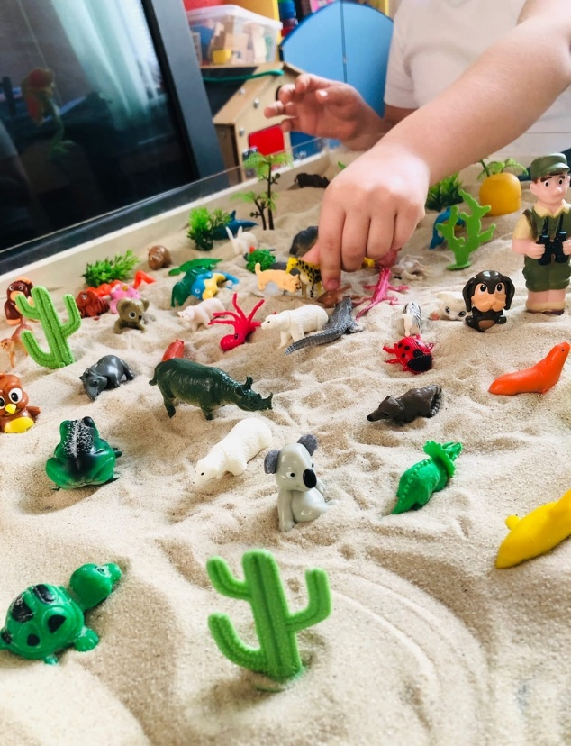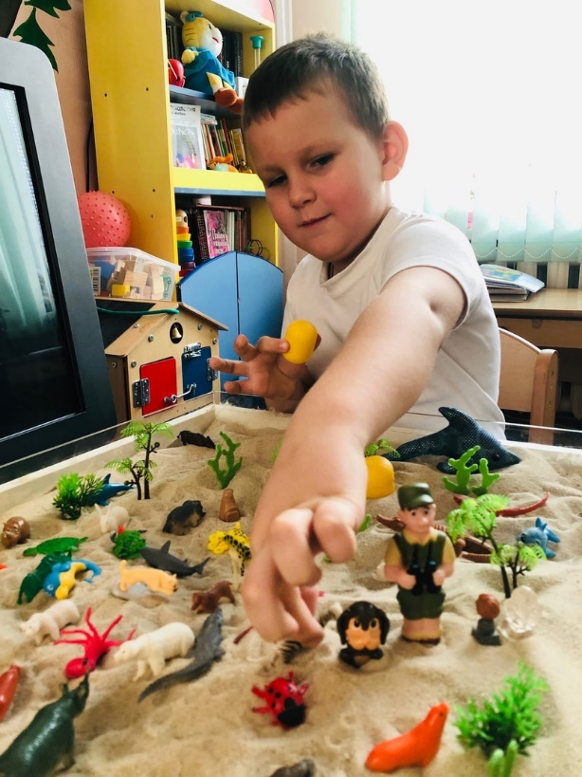

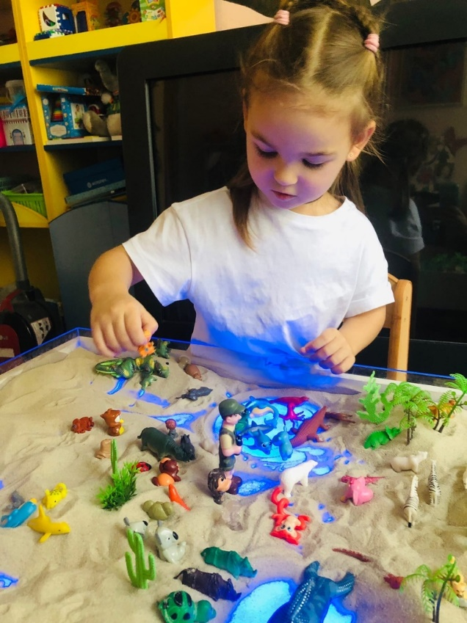

Особенности работы с песком для детей дошкольного возраста

Игры с песком - излюбленное занятие детей в самом раннем возрасте. Всем знакома картина: двор, песочница, малыши с ведёрками и лопатками, разбросанные формочки. Дети постарше — превосходные строители каналов и замков на берегу песчаного пляжа, при строительстве которых юные создатели тренируют координацию движений, точность и аккуратность. Песок лечит: его можно использовать как сухое тепло в качестве грелки, когда болит ухо, а посредством игры он излечивает дущу. Игра с песком — это еще и естественная и доступная для каждого ребёнка форма деятельности. Прямо в песочнице можно изучать природоведение и ориентирование, учиться считать, читать и писать, знакомиться с окружающим миром. Это то место, где ребёнок проходит первую школу социализации. Иными словами, осваивает азбуку взаимоотношений со сверстниками.

Психологи считают песок хорошим медитативно-расслабляющим материалом, который гармонизирует состояние ребенка. Игры для детей с песком благотворно влияют на психику и производят успокаивающий эффект. Играя с песком, дети познают окружающий мир, знакомятся со свойствами веществ, учатся терпению и трудолюбию.

Техники, о который пойдет речь ниже, рекомендуются детям, имеющим следующие особенности: агрессивность, гиперактивность, неуверенность в себе, тревожность, задержка психического развития, различного рода психосоматические заболевания, интеллектуальная недостаточность, нарушения аутистического спектра, синдром Дауна. Работа с песком позволяет решить ряд проблем, которые есть у детей с нарушениями развития интеллекта.

Большое внимание на занятиях с песком направлено на развитие двигательно-моторной координации и мелкой моторики. Развитие мелкой моторики у детей с умственной отсталостью очень важно, так как это влияет на развитие мышления, внимания, пространственных представлений, пространственной ориентировки, зрительной и двигательной памяти, а также речи. Все эти зоны развития у детей с тяжелой и глубокой умственной отсталостью находятся на низком уровне. Развивая мелкую моторику у ребенка, мы стимулируем различные отделы головного мозга, которые отвечают за движения пальцев рук, а также активизируем находящиеся рядом с ними центры мозга, отвечающие за речь.
«Тонкая моторика - это двигательная деятельность, которая обуславливается скоординированной работой мелких мышц руки и глаза». Почему детям необходимо осваивать навыки тонкой моторики? Невозможно на этот вопрос ответить одной фразой, так как речь идёт о множестве разных навыков, которые:
  - помогают ребёнку исследовать, сравнивать , классифицировать окружающие его вещи, и тем самым позволяют ему лучше понять мир, в котором он живёт;
  - помогают самостоятельно обслуживать себя;
  - позволяют ребёнку выразить себя через творчество - игру, пластику, рисование, лепку;
  - способствуют повышению самооценки ребёнка, облегчают ему участие в играх и в школьном возрасте в работе, то есть дают возможность приобрести социальный опыт.
Рисование, как вид деятельности, само по себе очень полезное занятие, однако значение его шире — ведь именно умение рисовать лежит в основе умения писать.

Дети, имеющие интеллектуальные нарушения, имеют свои особенности развития, к ним
нужно найти соответствующий подход в обучении. Игры и упражнения подбираются соответственно возрасту ребенка, а также исходя из его физических возможностей. Работа с ребёнком проводится индивидуально, в случае необходимости родители могут присутствовать на занятиях, где им будет объяснено, какую цель преследует то или иное предлагаемое упражнение и какой для ребёнка найден способ достижения той же самой цели.
Занятия с песком особенно полезны гиперактивным детям. Занимаясь, ребенок успокаивается, избавляется от лишней энергии, учится лучше понимать себя. Для таких занятий лучше всего использовать холодный песок (охладить в холодильнике). Для тех, у кого большое психическое напряжение, которое не сбрасывается, для застенчивых и зажатых детей используется тёплый песок, так как он оказывает расслабляющее воздействие. На занятиях используется песок крупной и мелкой фракции, так вот песок мелкой фракции расслабляет.

Игры с песком позитивно влияют на эмоциональное самочувствие детей, снижают уровень нервно-психического напряжения, стабилизируют внутреннее состояние, способствуют возникновению положительных эмоций. Тематическая направленность занятий способствует формированию у детей устойчивого интереса к практической и речевой деятельности, поддерживает положительное эмоциональное состояние. Это позволяет каждому ребенку чувствовать себя комфортно, уверенно, получать удовольствие от выполняемой деятельности и от общения с миром, так как в игре с песком максимально реализуются потенциальные возможности детей. Дети довольны, когда видят свои творческие произведения, замысел которых рождается у них в пальчиках.

Песочница также используется в диагностических целях: для выявления тревожности, агрессивных проявлений, страхов у детей и для коррекции этих отклонений.

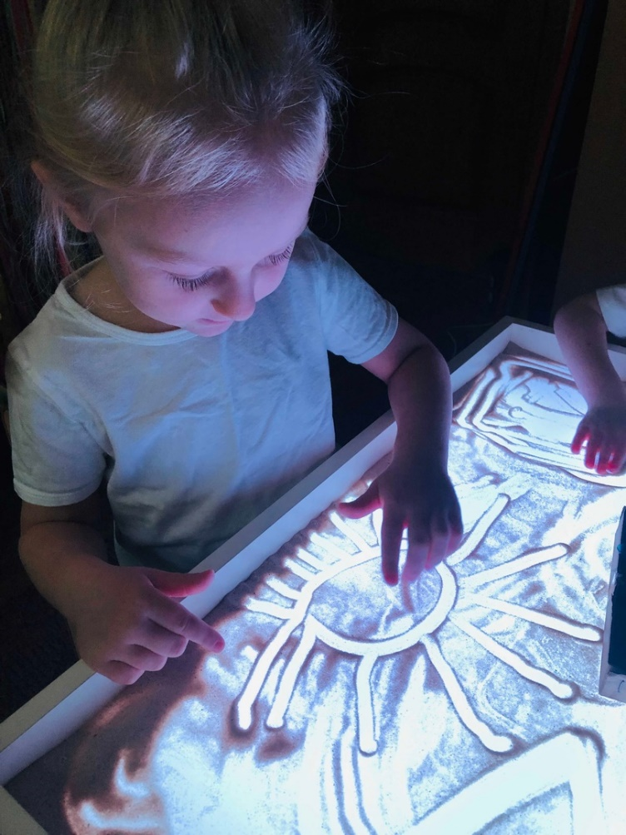

Планирование занятия
Приветствие.

Знакомство с правилами поведения в песочнице (на первом занятии и на последующих для закрепления):
- . Нельзя намеренно выбрасывать песок из песочницы.
- . Нельзя бросать песок в других, брать его в рот, трогать руками глаза.
- После игры надо убрать все игрушки на свои места.
- До и после игры в песке нужно вымыть руки.
Правила поведения составлены также в виде ряда пиктограмм («Пиктограмма - знак, отображающий важнейшие узнаваемые черты объекта, предметов, явлений, на которые он указывает, чаще всего в схематическом виде»). Пиктограммы - «схемы правил» - помогают ребенку, ориентируясь на зрительный образ, понять, что нельзя делать на занятиях с песком, а что выполнить необходимо. При использовании подобных схем меняется характер деятельности ребенка: он не только слышит обращенную к нему речь, но и имеет возможность ее «видеть». Пиктограммы облегчают запоминание правил поведения, помогают ребенку разобраться в последовательности событий.
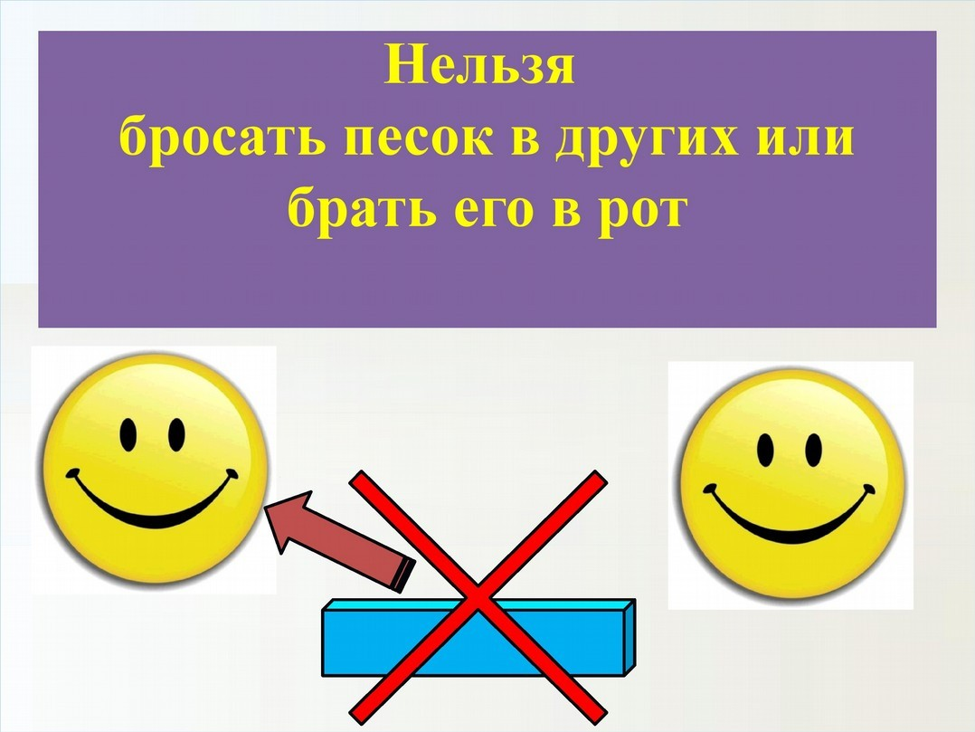
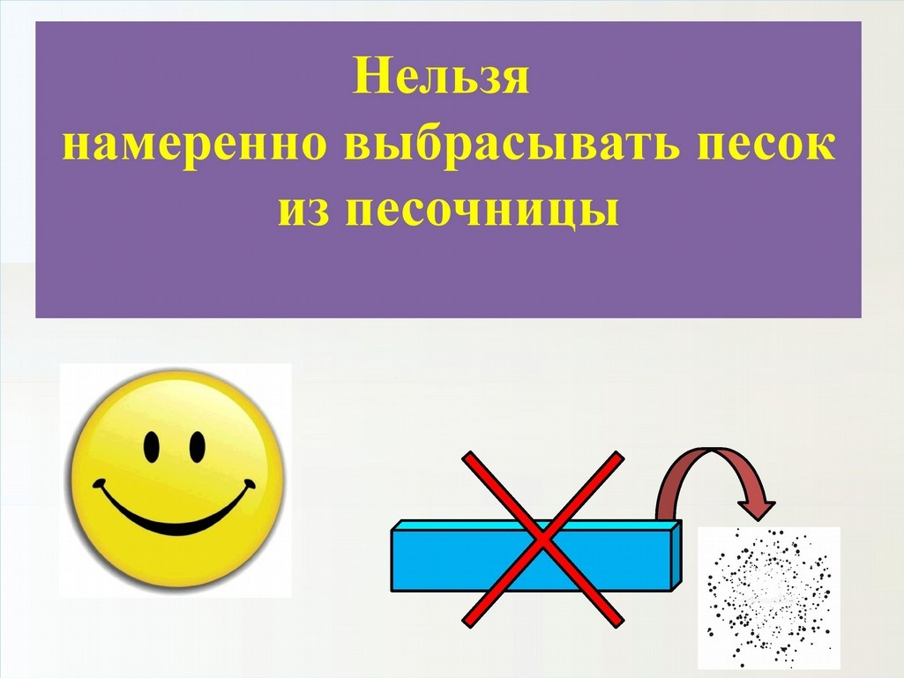
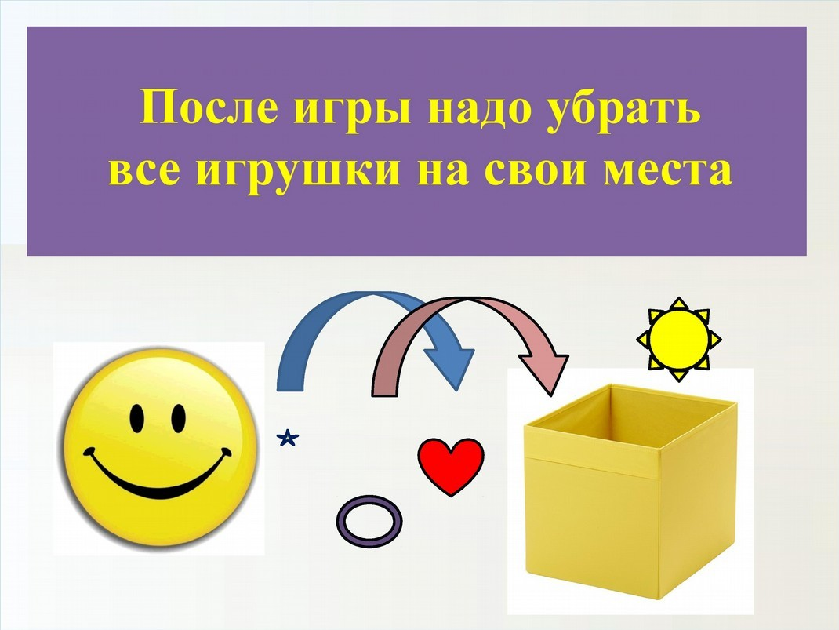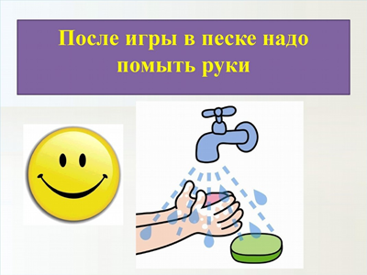

«Вредных нет детей в стране —
Ведь не место им в песке!
Здесь нельзя кусаться, драться
И в глаза песком кидаться!
Стран чужих не разорять!
Песок — мирная страна
Можно строить и чудить,
Можно много сотворить:
Горы, реки и моря,
Чтобы жизнь вокруг была
Дети, поняли меня?
Или надо повторить?!
Чтоб запомнить и дружить!»

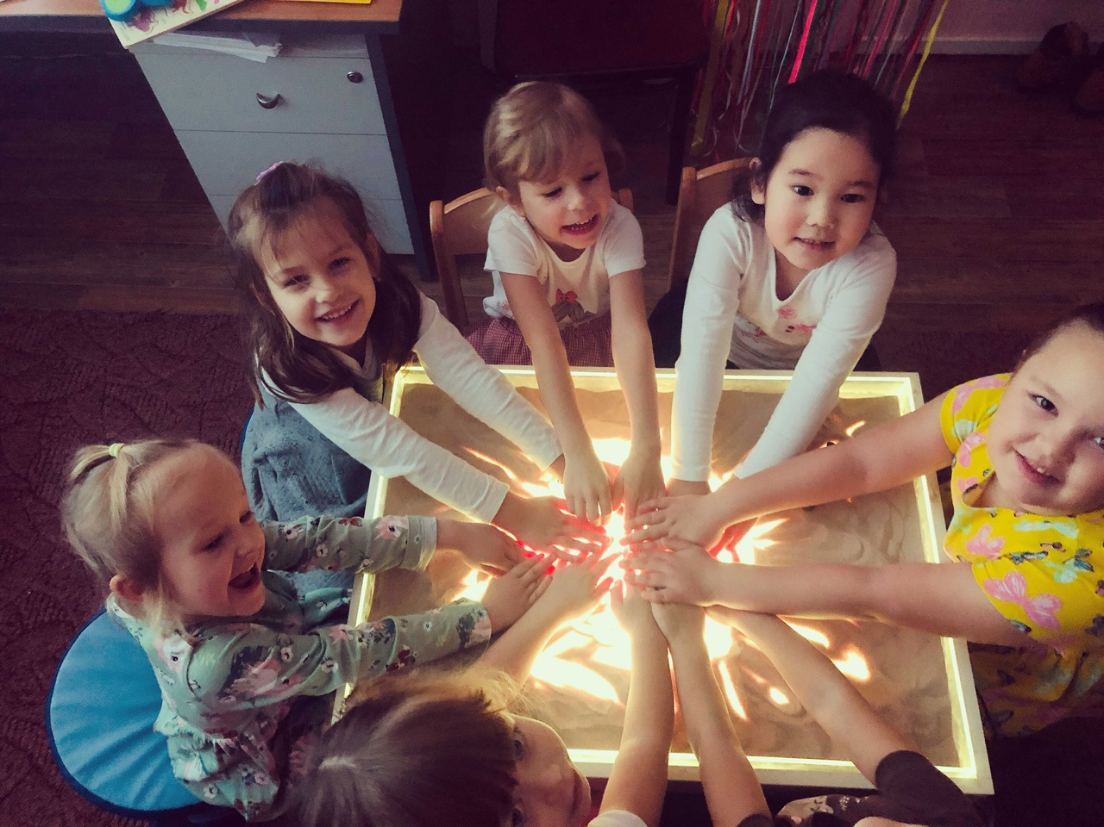

Часть 1: Знакомство с песком (первое занятие в каждой группе дошкольников)
Из камней он появился, Зёрнами на свет явился:
Жёлтый, красный, белый Или светло-серый.
То морской он, то – речной. Отгадайте, кто такой! (Песок)
Просьба поздороваться с песочком разными способами:
- Ребенок прикасается к песку поочерёдно пальцами одной руки, затем другой руки, затем всеми пальцами одновременно.
- Ребенок прикасается поочерёдно внешней и внутренней стороной ладони к песку, говорит о своих ощущениях (теплый, холодный, прохладный песок).

Часть 2: Взаимодействие/игра с песком в песочнице

Упражнения на развитие мелкой моторики в ящике с песком/песочнице Дидактические игры (этап прикосновений и игр на поверхности песка):
- Ребенок легко, или с напряжением сжимает кулачки с песком, затем медленно высыпает его в песочницу, контролируя струйку песка, бегущую из-под мизинца.
- Ребенок перетирает песок между пальцами, затем перетирает его ладонями.
- Погладили песок, разровняли поверхность. Движения влево, вправо, вверх, вниз и т.д.
- Пробежаться пальчиками по песку, оставляя на нем следы.
- Поиграть на песке, как на пианино.
- Осторожное «откапывание» руки другого ребенка, стараясь не коснуться ее.
- Изготовление тайников - спрятать в песке маленькую игрушку и дать возможность ребенку ее найти, потом поменяться местами с педагогом или с другим ребенком, если он работает в паре.
- «Кладоискатель»: плоскую ракушку закопать кисточкой в песок, затем откопать сначала одной рукой, затем другой.
- «Поиск сокровищ»: спрятать в песке несколько игрушек и предложить ребёнку найти их, осторожно раскопать предмет.
- Игра «Следы животных» развивает тактильные ощущения и воображение: «Идут слоны» – ребёнок кулачками и ладонями с силой надавливает на песок. «Прыгают кузнечики» – кончиками пальцев ребёнок ударяет по поверхности песка, двигаясь в разных направлениях.

- «Ползут змейки» – ребёнок расслабленными/напряженными пальцами рук делает поверхность песка волнистой (в разных направлениях).
- «Бегут жучки» – ребёнок двигает всеми пальцами, имитируя движение насекомых.
- Ребенок сначала медленно, потом быстро сыплет песок из своего кулачка в песочницу, на ладонь взрослого (на свою ладонь).
- «Песочный дождик»: набрать песок в кулак, посыпать из своего кулачка на маленькую игрушку.
- «Дорожки из песка»: насыпать из песка дорожки к различным предметам в песочнице.
- «Песочные горки»: собрать песок в горки разной высоты.
- «Норки»: выкопать в песке несколько норок, а затем "поселить" в них маленькую игрушку.
- Ребенок закрывает глаза и кладет на песок ладонь с расставленными пальчиками, взрослый/или партнёр сыплет песок на какой-либо палец, а ребенок называет этот палец. Затем можно поменяться ролями.
- На каждом этапе игры педагог задаёт вопросы про то, какие ощущения ребёнок испытывает: тепло/холодно, приятно/неприятно, твёрдо/мягко.
- «Пальчиковые шаги» на песке с речевым сопровождением. Пример текста:
«Гусеничка» Ползу я по дорожке, Перебираю ножки,
Мечтаю бабочкою стать, Чтоб по цветам легко порхать.

- «Песочный ветер»: осторожно подуть на песок из трубочки.
- «Песочные прятки»: закопать ручки ребёнка в песок и, раскапывая пальчики, называть их "по именам".
- «Пальчики-машинки»: проложите на песке несколько дорожек и предложите ребёнку пальчиком-машинкой проехать по дороге.
- «Угадай на ощупь: что это?»: ребёнок отворачивается, педагог прячет в песок игрушку/камень/шишку/пуговицу/ракушку. Задача: найти предмет и на ощупь (глаза должны быть закрыты) угадать, что это. Цель: развитие мышления и моторики рук.
- Игры со специальным набором формочек.
- Игры-упражнения с мелкими игрушками (змейки, лягушки и пр.)

Психопрофилактические игры:
- «Личное пространство»: создать свой мир на песке при помощи предметов, сопровождая рассказом о себе.
- «Победитель злости»: фигуры и их трансформация из мокрого песка.
- «Моё, твоё, наше» - игра в паре.
- Песочный круг или круг радости выкладывается на песке при помощи камешков (заряд положительной энергии) при помощи рук.
- Сказкотерапия.
Юнг утверждал, что «игра в песок высвобождает заблокированную энергию и активизирует возможности самоисцеления, заложенные в человеческой психике».

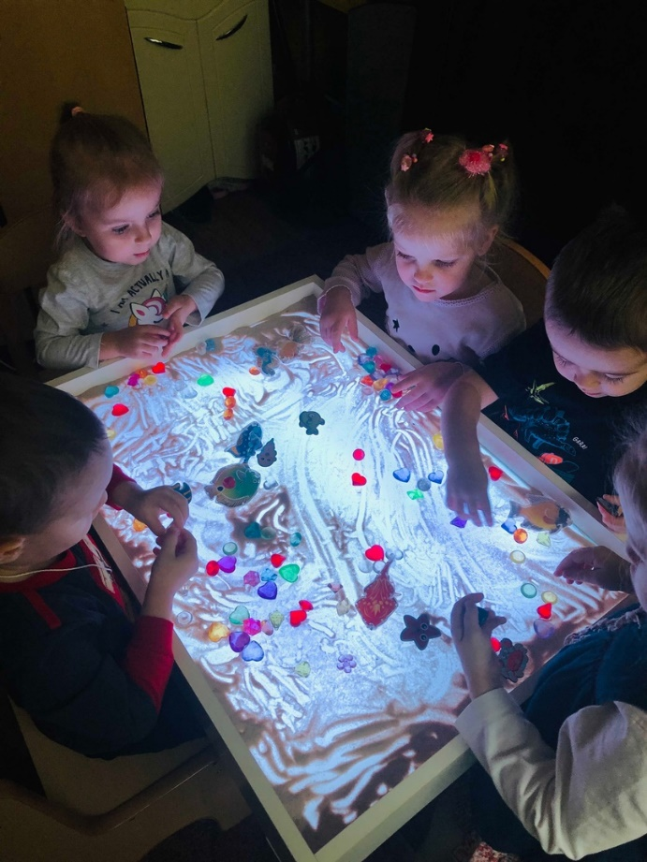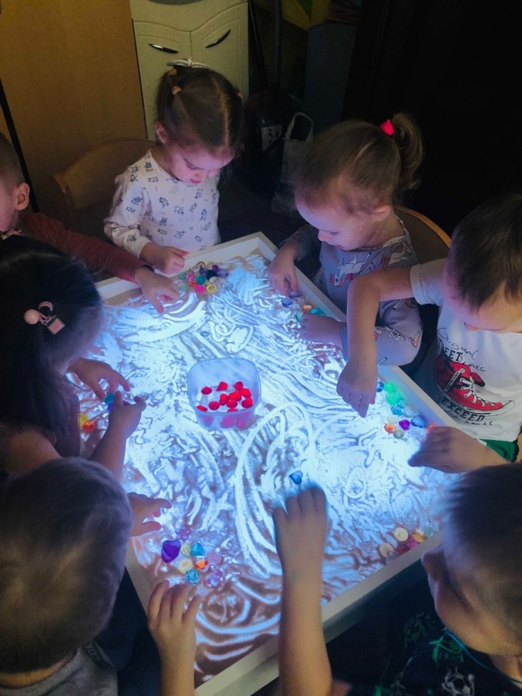

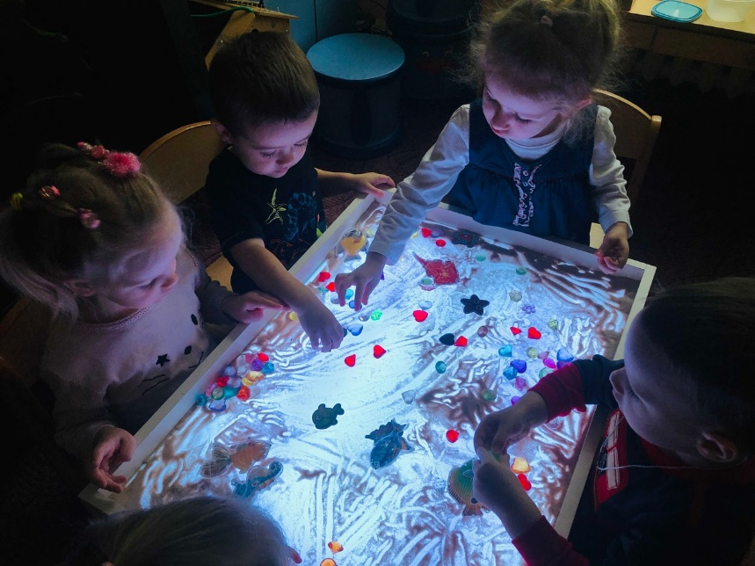

Кинезиологические упражнения для развития межполушарного взаимодействия (мозолистого тела), которые можно выполнять как в ящике с песком/песочнице, так и на световом столе:
Данные упражнения развивают мозолистое тело, повышают стрессоустойчивость, синхронизируют работу полушарий, улучшают мыслительную деятельность, способствуют улучшению памяти и внимания, облегчают процесс чтения и письма. Первоначально сложны в выполнении, так как требуют концентрации внимания и терпения, но после многократных проработок достаточно хорошо получаются у детей.
- «Кулак-ребро-ладонь». Цель: развитие произвольности и самоконтроля. Ребенку показывают два/три/четыре положения руки на песке, последовательно сменяющих друг друга: ладонь на поверхности песка, ладонь, сжатая в кулак, ладонь ребром на песке, распрямленная ладонь на поверхности песка. Ребенок выполняет движения вместе с педагогом, затем по памяти. Упражнение выполняется сначала правой рукой, потом — левой, затем — двумя руками вместе. При затруднениях в выполнении педагог предлагает ребенку помогать себе командами («кулак-ребро-ладонь»), произносимыми вслух или про себя.
- Усложняем упражнение «Кладоискатель»: держим кисточки в обеих руках, две плоских ракушки закапываем одновременно в песок, затем откапываем их сразу двумя руками. Цель: улучшение концентрации внимания.
- «Лягушка». Положить руки на песок. Одна рука сжата в кулак, другая лежит (ладошка). Одновременно и разнонаправленно менять положение рук. Цель: развитие произвольности и самоконтроля.
- «Зеркальное рисование». Цель: развитие межполушарного взаимодействия (мозолистого тела), произвольности и самоконтроля, зеркального восприятия. Указательными пальцами правой и левой руки необходимо одновременно рисовать зеркально-симметричные рисунки (разнонаправленные линии, плюс, минус, круг, овал, квадрат, треугольник, буквы и пр.).

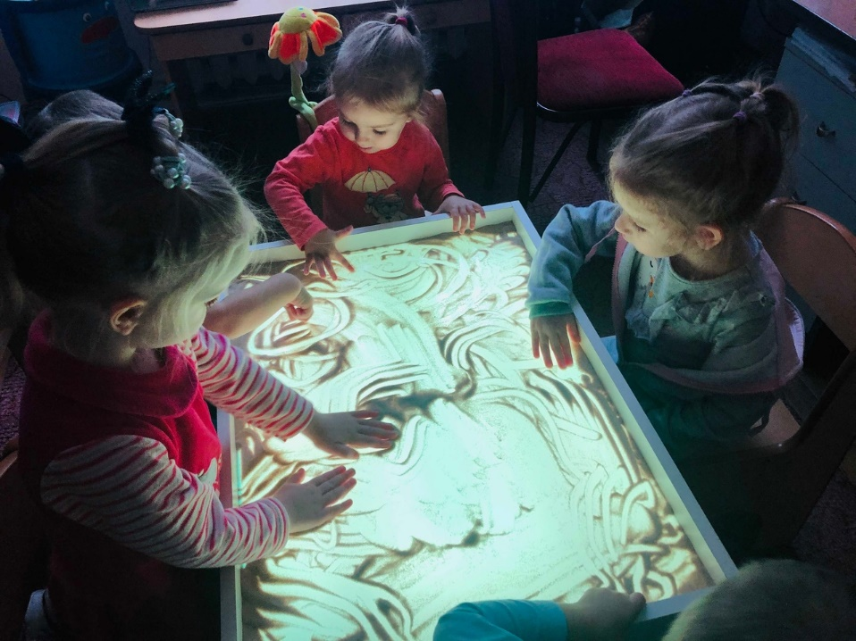

Часть 3: Занятия с цветным песком
Аппликация и рисования цветным песком — это один из методов изотерапии, творческий метод, который позволяет ребёнку понять себя, оказывает развивающее действие. В процессе рисования ребёнок выражает своё отношение к действительности, сбрасывает напряжение, а рисунок отображает эмоциональное состояние ребёнка.

Изготовление песочной фрески (аппликация из песка)

Техника «Аппликации цветным песком»:
- На плотном картоне сделать заготовку рисунка (или предложить нарисовать самому).
- При помощи кисточки намазать клеем одну часть.
- Насыпать песок выбранного цвета.
- Отсыпать лишнее.
- Пока сохнет, работаем со следующей частью, которая не соприкасается с предыдущей.
- В случае необходимости второго оттеночного слоя, нужно, чтоб работа высохла.
- Зубочисткой подкорректировать слой песка, когда клей ещё мокрый. Этапность:
- Сначала использовать любые творческие материалы, а потом песок.
- Фон раскрашивается первым.
- Чёткий контур (одинаковое количество клея везде).
- Эффект мазков — вторым слоем.
- Самые маленькие части в последнюю очередь (вторым слоем). Материалы:
- Плотная бумага, картон, цветной картон (выбранный для фона рисунка). Глянцевый материал не использовать!
- Клей ПВА (налить в маленькую ёмкость).
- Кисточки (толстые и тонкие).
- Любые творческие материалы (при необходимости).

Идеи использования техники «Аппликация цветным песком»: 1. Графика ////////// //////////, линии.
- Открытки.

- Кленовые листья.
- С натуры - гроздь рябины.
- Валентинки.
- Амулеты.
- Герб семьи.
- Песок использовать как рамочку для любого рисунка или портрета.
- Пасхальные яйца.
- Салют.
- Рисунок восковыми мелками + песок.
- «Каракули»-облака.
- Матрёшки.
- Ёлочные игрушки.
- Снежинки и снеговики с использованием ватных дисков.
- Роспись стаканов и тарелок.
- Рисунки к сказкам, стихам, басням.
- Рисунки-отгадки к загадкам.
- Мандалы.
- Пластилин+песок: гусеница из пластилина в песке на зубочистке.
- Рисунки к определенным темам (геометрические фигуры, буквы, цифры, имена, фрукты, овощи, цветы, явления природы и пр.)
Занятия проводятся в группе до 6 человек. 3-4 года — занятия 15 минут — входит свободная игра в песочнице (5 минут в конце занятия на расслабление); 4-5 лет — 20 минут; 5-6 лет — 25 минут, 6-7 лет — 30 минут.
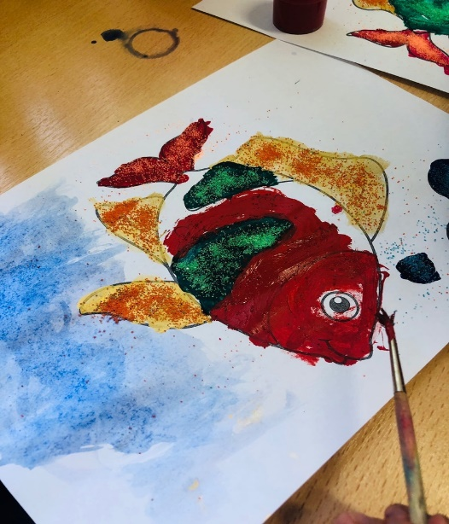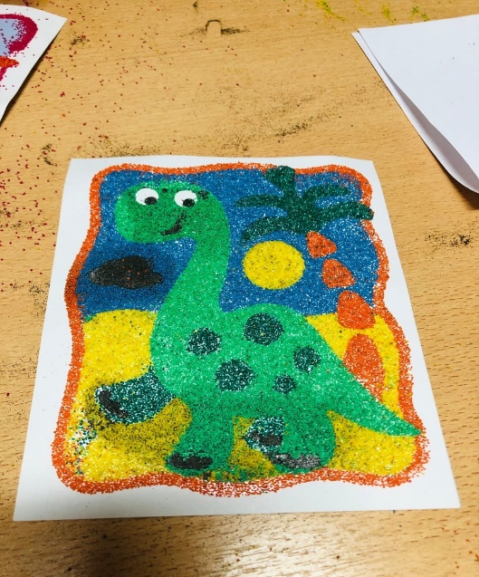

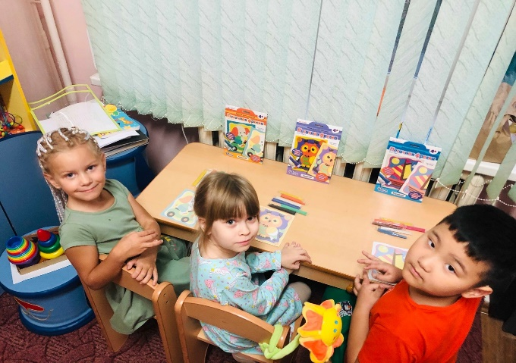

Рисование песком:
- Дает возможность прикоснуться к глубинному, подлинному Я, восстановить свою психическую целостность, способствует расслаблению и снятию напряжения.
- Метод помогает войти в контакт со своими чувствами.
- Работа с песком помогает вдохновиться, вернуть утерянную спонтанность, развить внутреннюю свободу и почувствовать забытые ощущения счастья и творчества. А главное, ощутить себя автором не только данного произведения, но и автором своей жизни. Высвобождается внутренняя энергия, приходит осознание того, что я хочу делать и как.
- В этом арттерапевтическом процессе приобретается ценный опыт позитивных изменений. Это потенциальный путь к самоопределению, самореализации и самоактуализации личности, а также повышению самооценки, уверенности в себе.
- Внутренние конфликты и переживания легче выражаются с помощью зрительных образов, чем вербально.
Побочным продуктом терапии искусством является удовлетворение, возникающее в результате исследования и осознания своих скрытых умений, творческого потенциала.

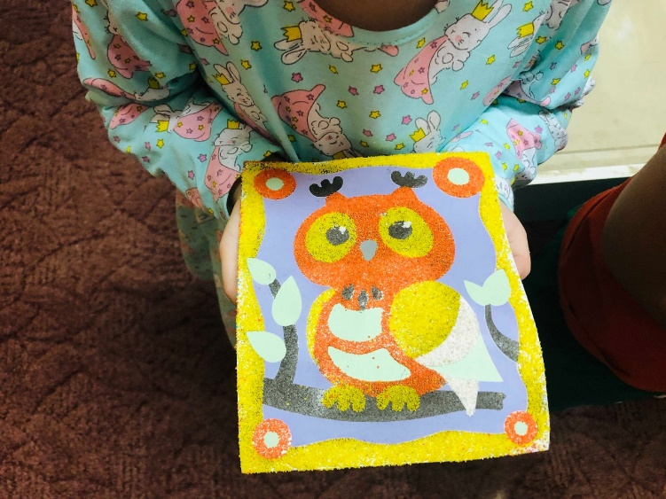

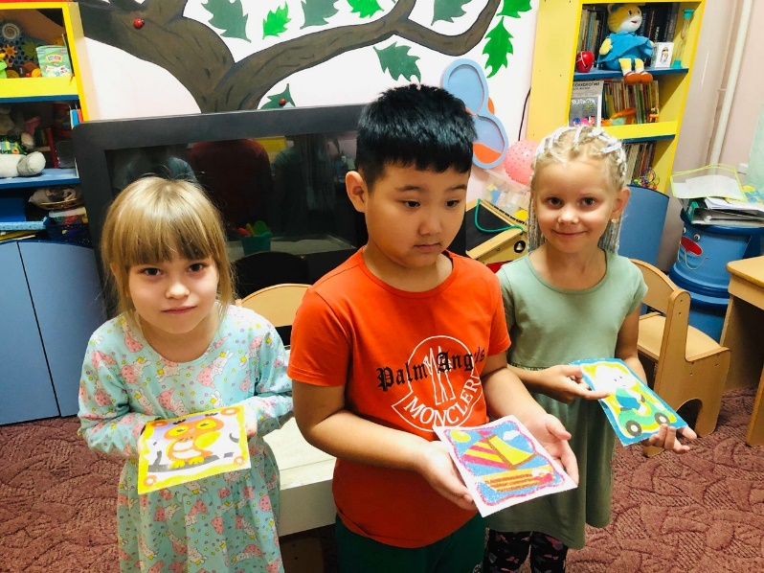

Преимущество процесса рисования песком перед другими формами арт-терапии в том, что:

  - процесс прост и приятен. Не требуется никаких специальных умений и навыков. И сам материал необыкновенно приятен.
  - рисование песком дает возможность трансформации, мгновенного изменения творческого произведения без потери его красоты и не прибегая к полной реконструкции. Это похоже на саму жизнь – все время развивающуюся и изменяющуюся.
  - работая с песком на плоскости, движения становятся размеренными, синхронизируются с ритмом дыхания. Во время работы с песком под музыку активны зрительный, слуховой и кинестетический каналы, что позволяет воспринять этот мир непосредственно, вчувствоваться в него. Чего очень не хватает в нашей социальной жизни, где наш ум выносит о мире оценочные суждения.
  - техника помогает развить тонкую моторику, что особенно полезно для детей (потому что через стимуляцию пальцев рук развивается мозг) и для пожилых людей, т.к. с возрастом снижается чувствительность рук, а также для людей, работающих за компьютером.
  - рисовать можно двумя руками симметрично, что способствует и внутреннему центрированию.

Рисовать можно на парте, полу (линолеуме), на ватмане, на подносе (желательно с бортом 2-3 см). 1.Методы насыпания:
- Набираем песок в кулак, насыпаем тонкой струйкой из кулачка. Руку держать ближе к подносу.
- С открытой ладони - фон.
- Тонкая линия - двумя пальцами.
- Кидаем песок.
- Движение «посолить» одной рукой и другой.
2. Методы прорисовывания/протирания:
- Подушечкой указательного пальца.
- Широкие линии большим пальцем.
- Одновременно 4мя пальцами (волна).
- Шаг 3мя пальцами.
- Ребром ладони/мизинцем/всей ладонью.
- Тонкие линии ноготком или палочкой.
3. Трафаретные методы:
- Вырезанные трафареты.
- Камешки.
- Пуговицы разные: большие и маленькие.
- Ладонь.
Поднос предварительно обрабатывается антистатиком, иначе песок прилипает.

Идеи заданий в технике динамического рисования песком:
- Изобразить время года, эмоцию (выразить своё настроение, состояние), время суток и пр.
- Насыпать песок на готовую иллюстрацию, картину, сохраняя цветовую гамму и контуры автора.
- На большой фотографии сделать элементы песком.
- «Волшебные узоры»: создание узоров, орнаментов, различных изображений с помощью отпечатков ладошек, кулачков, пальчиков (например, по теме «Зима»: снежинка, украшение камешками, бусинами). Дополнение узора камешками, фасолью.
- «Круг»: рисование предметов, состоящих из круга (например, по теме «Зима»: снеговик), использование трафарета.
- «На неизведанных дорожках...»: прохождение по поверхности песка пальцами, сгруппированными по два, три, четыре, пять. Педагог предлагает представить, чьи это могут быть следы.
- Рисунок с ориентиром: есть контур рисунка, необходимо его раскрасить песком. Вариант: разукрасить песком разукрашку.
- Упражнение на 2-3 цвета (на ресурс).
- Создать изображение ограниченным количеством цветов (по выбору или назначить).
- Рисовать непривычной для себя рукой. Рисовать только левой рукой, двумя руками (например, бабочку).
- Силуэт дерева на полу — групповая работа на сплочение коллектива.
- Творческая абстракция с камешками и пуговицами.
- Маленьким детям - рисование пальчиком на созданном фоне из песка.
- Мандала.
- Рисунок в круге, пасхальное яйцо, салфетка.
- Космическая тема.
- Географическое задание (Например, нарисовать карту, океан и пр.)
- Сказкотерапия.
- Работа со страхами: трансформация одного в другое (злая сова превращается в добрую собаку).
- В день рождения предложить нарисовать торт, свечки, украсить камешками.
- Подводный мир.
- Времена года.
- На улице, на асфальте - «просёлочная дорога».
- Динамическая открытка.
- Рисование чужой рукой.
- Групповая работа: договориться между собой, что делать (задание на сплочение).
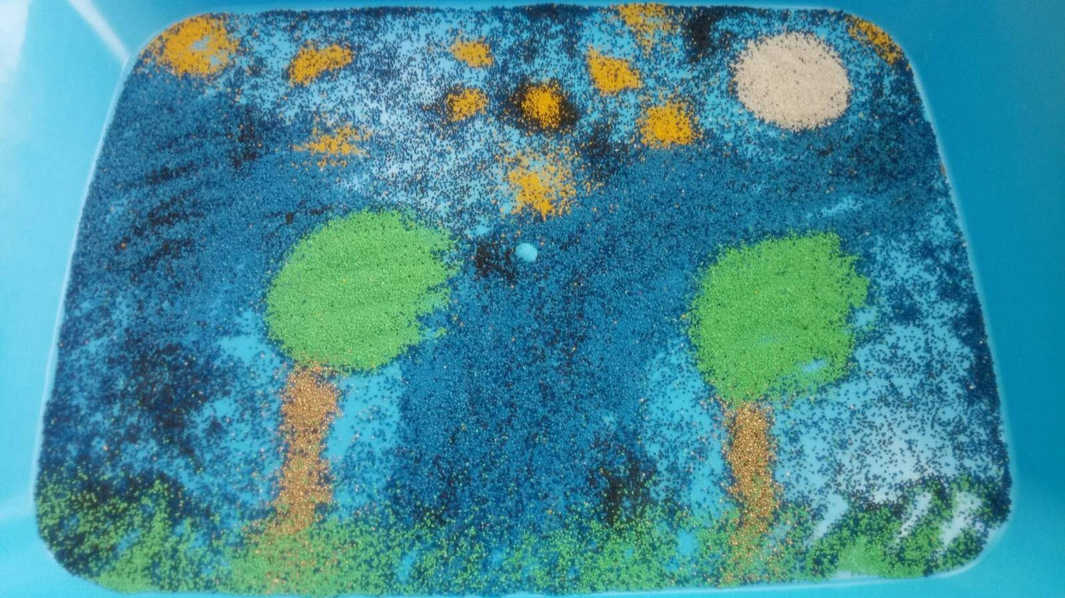
Часть 4: Развивающие игры с кинетическим/космическим пластичным песком
Такого рода песок используется, как расслабляющее и терапевтическое средство, игры на развитие тактильно-кинестетической чувствительности и мелкой моторики.
Игры с песком - одно из самых любимых занятий детей с раннего детства. Ребёнок сам тянется к песку, и надо только придать этому стремлению творческую составляющую, и из обычных игр с песком получится образовательный процесс.
Пластичный песок — это замечательный сенсорный материал, непревзойденная по своим возможностям предметно-игровая среда, великолепный материал для изобразительной деятельности, экспериментирования и конструирования. Подходит для детей с нарушением внимания, для развития воображения и пространственного мышления (представления), так как получается объемный образ. Работа с кинетическим песком проходит через ощущения. Дети используют ведущую руку (правую) и не ведущую (левую), что даёт возможность им приспосабливаться к окружающей среде. Через руки наш мозг активно обучается, есть конкретная связь: мозг побуждает руки что-то сделать (взять, пощупать, погладить, помять, слепить) - важен не результат, а взаимодействие с материалом.

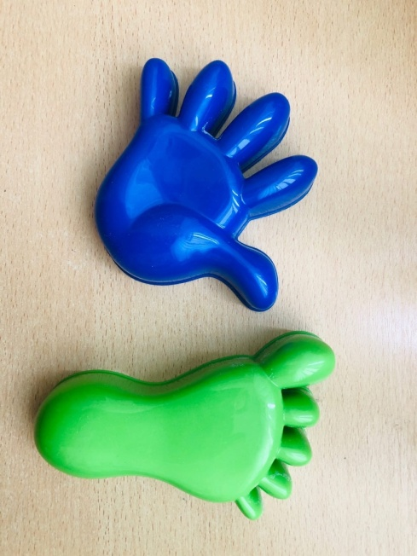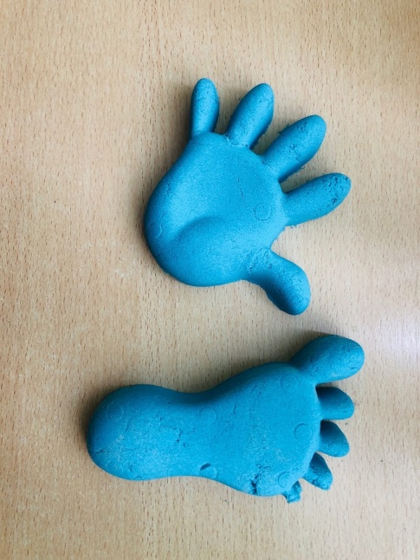

Упражнения и игры с кинетическим песком оказывают положительное влияние на развитие:
- Мелкой моторики, тактильных ощущений;
- Речи и памяти;
- Усидчивости, внимания и трудолюбия;
- Образного и пространственного мышления;
- Коммуникативных и социальных навыков;
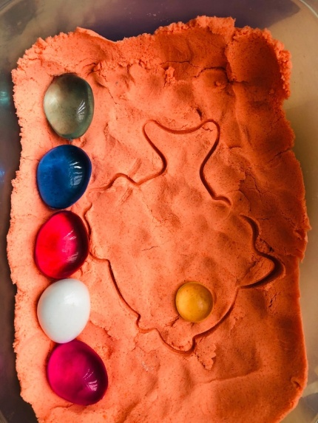
- Креативности, фантазии, детского воображения;
- Творческих и когнитивных навыков.

Преимущества кинетического песка:
  - Можно построить замок для своих игрушек;
  - Весело играть одному и с друзьями;
  - Ребенок может выразить свой внутренний мир.
При первом знакомстве с кинетическим песком педагог показывает ребёнку, как можно играть с песком, объясняет, что играть нужно аккуратно и не раскидывать песок.
Упражнения на развитие моторики:

- «Дорожки из песка»: насыпать из песка дорожки к различным предметам в песочнице или на столе.
- «Песочные горки»: собрать и утрамбовать песок в горки разной высоты.
- «Норки»: выкопать в песке несколько норок, а затем "поселить" в них маленькую игрушку.
- «Поиск сокровищ»: спрятать в песке несколько игрушек и предложите ребёнку найти их.

- «Песочные прятки»: закопать ручки ребёнка в песок и, раскапывая пальчики, называть их "по именам".
- «Пальчики-машинки»: проложите на песке несколько дорожек и предложите ребёнку пальчиком- машинкой проехать по дороге.
- Игры со специальным набором формочек (морские животные, замки, буквы, цифры, геометрический фигуры, динозавры и пр.).
- Грядки.
- Учимся резать (использование пластикового ножа).
- Отпечатки.
- Делаем секретики.
- «Втыкалочки».
- «Кондитерские изделия»: скалкой раскатываем песок, делаем форму торта, украшаем. Используем формочки в виде пирожных, кексов.
- Упражнение на развитие межполушарных связей: две руки делают одно и то же.

Упражнения на развития тактильной чувствительности:
«Необыкновенные следы»: предложить ребенку изобразить с помощью рук на песке, как передвигаются животные, например,
  - «Прыгают зайчики» - кончиками пальцев ребёнок ударяет по поверхности песка, двигаясь в разных направлениях;
  - «Змейки» - ребёнок пальцами делает поверхность песка волнистой в разных направлениях;
  - «Насекомые» - ребёнок двигает всеми пальцами, имитируя движение жучков/паучков;
  - «Слонята» - ребёнок кулаками с силой надавливает на песок.

«Самая лучшая игрушка для детей - куча песка» (К.Д.Ушинский).

Чтобы превратить занятие в игру, предложите ребёнку выполнить следующие задания:
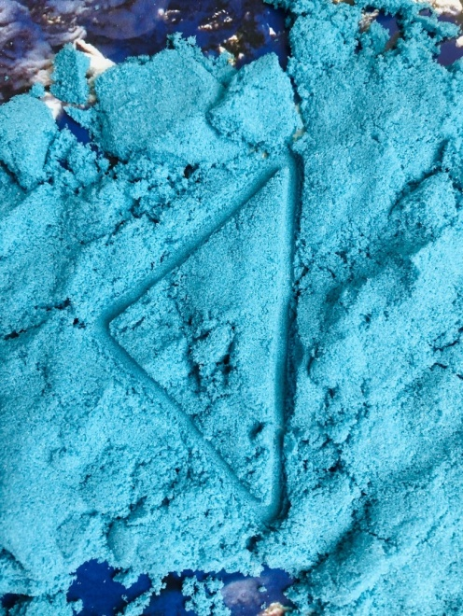
- Смоделировать букву из песка (для быстрого запоминания). Проговорить, назвать предметы, которые начинаются на эту букву, слепить их.
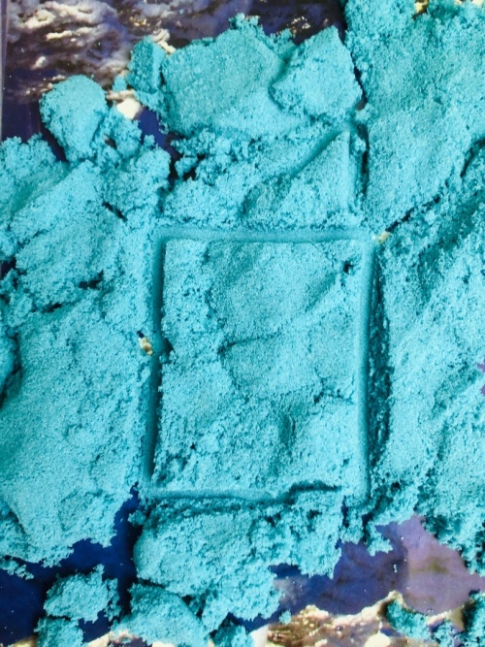
- Слепить предметы на различные темы
(фрукты, овощи, фигуры и пр.).
- Смоделировать цифру.
- Испечь куличи.
- Украсить выпечку камешками.
- Работа со скалкой - "разравниватель" для песка.
- Игры с машинками в песочнице: делать дороги, туннели, пересыпать песок ковшом игрушечного экскаватора, трактора.
- Создавать целые игрушечные города в песочнице.
- Сделать целый остров в океане. Оживить его при помощи миниатюрных фигурок. Поговорить о жизни на этом острове.
- Закапывать в песок различные "сокровища», а потом их искать и откапывать. (Чтобы сделать такие игры с песком более развивающими, можно закапать в песок буквы или цифры. Ребенок находит и называет их.)
- Игра в палеонтологов: формочки разных видов динозавров.
- Предложить ребёнку слепить свой страх (спросить, чего он боится), а затем трансформировать эту фигуру в весёлого персонажа.
- Свободная тема: слепить фигуру из песка, используя различные подручные материалы.
- Найти отличия.
- «Кафе», «магазин».
- Морская тематика.
- Маски (лицо).
- Задание вслепую: выполняем задание с закрытыми глазами, потом смотрим, что получилось.
- Трансформация одного героя в другого, болезнь в здоровье, страх в смех и пр.
Вместо покупных формочек можно использовать пластиковые стаканчики, контейнеры из-под яиц и другой бросовый, природный и подручный материал.

Для чего на занятиях ещё дополнительно можно использовать кинетический песок?
  - это расслабление;
  - снятие напряжения;
  - расслабляющий момент после занятий/взаимодействий с глиной;
  - возможность выровнять дыхание;
  - «растормошить» тех деток, которые скованы в своих движениях.

Часть 5: Занятия на световом столе
Это возможности коррекции недостаточного внимания, гиперактивности, нетерпеливости, агрессии. Атмосфера сакральности (подсветка) при работе на световом столе тоже оказывает влияние.

- это новые движения для рук;
- коммуникация;
- тактильные ощущения вводят в состояние комфорта;
- всё можно поправить («Я могу» вырастает у ребёнка);
- включение тела в процесс рисования;
- ребёнок работает не на результат, а на процесс (работу как рисунок нельзя повесить на стену);
- интеллектуальный процесс (исходя из того, какая поставлена задача);
- ассиметрия;
- овладение навыками письма, приобретение графомоторных навыков;
- развитие правого полушария, которое помогает любому творчеству, а также возможность писать и рисовать левой рукой.
В начале занятия провести пальчиковую гимнастику.

Идеи для заданий на световом столе:
- Скольжение ладонями по поверхности песка зигзагообразными круговыми движениями, а также движениями в разных направлениях.
- «Ловкие змейки»: выполнение движений ребром ладони, прохождение по следам, проложенным ранее, параллельно им.
- «Прокладываем железную дорогу».
- «Делай, как я»: в паре с учителем или другим ребенком. Повторение движений рук, пальцев по песку.
- «Море волнуется»: шевеление руками в песке, наблюдение за тем, как меняется песчаный рельеф.
- Рисование по образцу.
- Рисование на свободную тему.
- «Расчесывание песка».
- Рисуем сказку: чем младше дети, тем короче сказка. Сначала проговорить, потом приступить к работе. Вариант: придумать сказку самому, придумать сказку про предложенных героев (про круг, треугольник, квадрат. Цель: усвоение геометрических форм.
- Прослушать сказку или стихотворение, обсудить, нарисовать понравившиеся моменты, героя (иллюстрация к произведению).
- Отпечатки, следы.
- Автопортрет.
- Мои сны.
- Фантазии.
- То, что я люблю и не люблю.
- Пейзаж.
- Изображение звуков.
- Буквы и цифры.
- Преобразовать свои страхи (из злого в доброе).
- «Кисть и художник» - упражнение в паре на доверие и контроль (один говорит, что рисовать, второй -рисует. Поменяться местами, обсудить).
- Дорисовать картину (упражнение на развитие воображения).
- Отсечение лишнего с рисунка (убрать лишний песок).
- Работа с эмоциями при помощи пиктограмм.
- Рисование по трафарету.
- Рисование дополнительным материалом (рисование мячиком, кисточкой, шпателем);
- Мандалы (можно украсить их).
- Силуэты из кулачка.
- Каракули пальцами (упражнение на релаксацию).
- Натюрморты.
- Рисование в паре, не договариваясь об элементах рисунка.
- Алфавит, цифры, знаки.
- Написать и украсить первую букву своего имени.
- Рисование двумя руками.
- Место, в котором хочу быть.
- Рисунок большим пальцем широкими линиями.
- Космос (подув на песок из трубочки, образуются кляксы).
- Рисунок по подражанию.
- Портрет мамы.
- Подводный мир.
- Обвести ладонь, украсить рукавичку.
- Ограниченный метод рисования (например, дать задание рисовать только штрихами или точками).
- Цветным корабликам из бумаги на световом столе нарисовать волны, берег, морское дно.
- Составление из геометрических фигур изображений знакомых предметов.
- Практическое усвоение пространственного расположения фигур: вверху-внизу, справа-слева.
- Вычерчивание горизонтальных, вертикальных, наклонных прямых линий.
- Изображение графических знаков в заданных пространственных позициях: «Нарисуй круг в середине листа, наверху листа, внизу листа». Относительно друг друга: «Нарисуй кружок сверху от домика, снизу от домика, точку – между домиком и деревцем».
- Выполнение разных типов штриховки.
- Обведение предметов по контуру.
- Письмо элементов букв, узоров, бордюров и чередующихся узоров.
- Игрушка в центре светового стола. Нарисовать дорожку для неё, ступеньки, различные предметы.

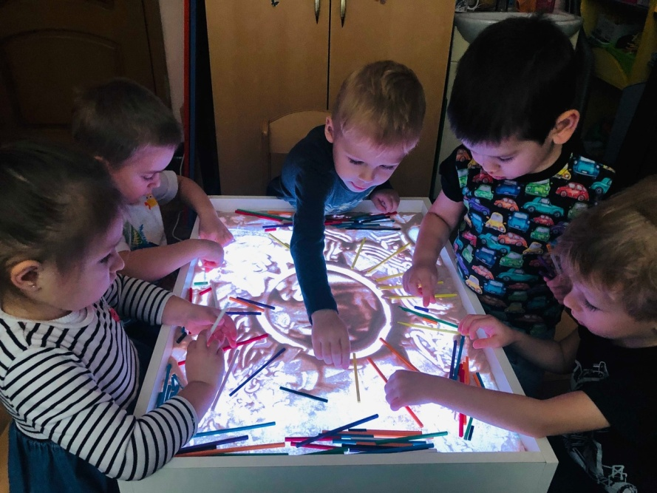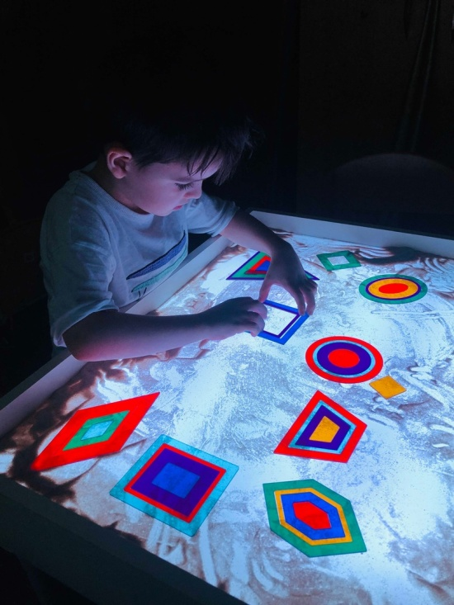

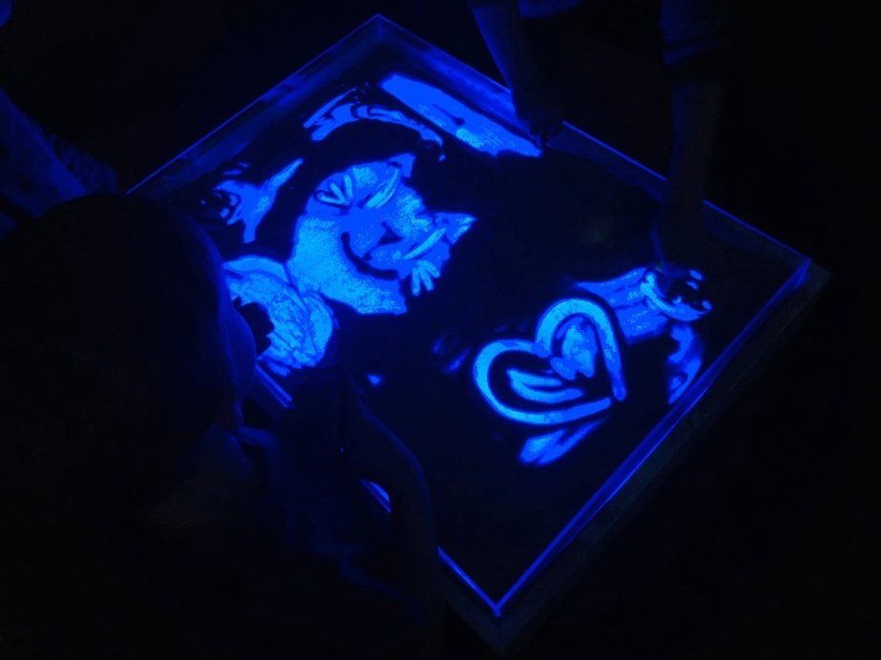

Часть 6: Рефлексия
Игра «До свидания, песочек»!
От имени песочной феи просьба «нежно, а потом сильно попрощаться с песком», то есть разными способами дотронуться до песка.

Обсуждение
- Понравилось ли наше занятие?

- Что больше всего понравилось делать во время нашего занятия? Что не понравилось?
- Появилось ли желание поиграть с песком в следующий раз?

«Мы - веселые ребята,
Дружно, весело играем.
И друг другу помогаем.
Любим шутки, песни, смех.
Вот пришла пора прощаться,
Ненадолго расставаться,
Скоро снова мы придем,
И с песком играть начнем».

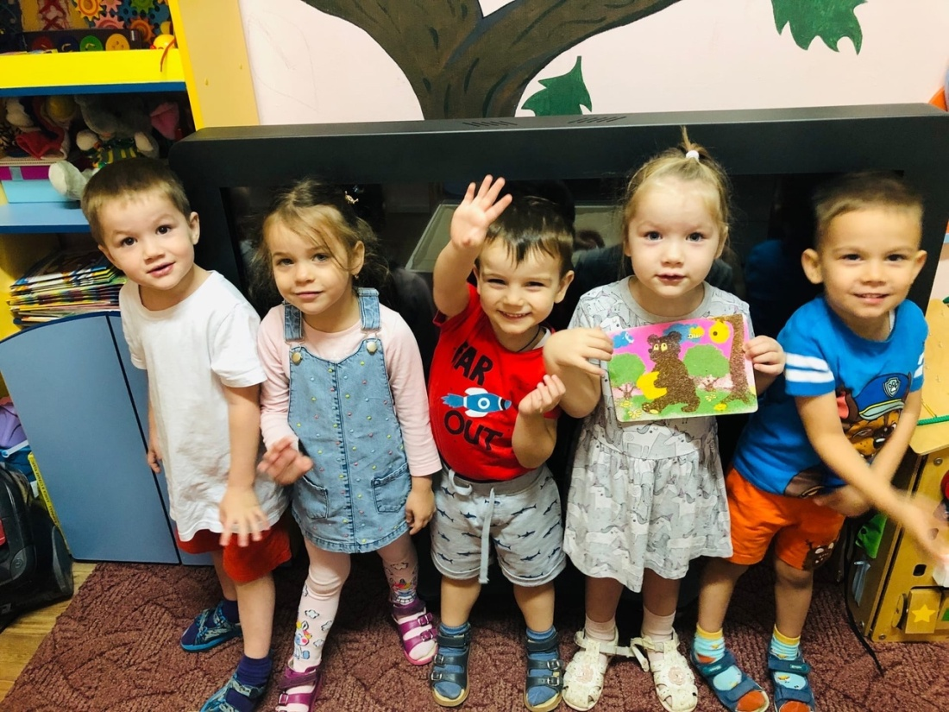

Приложение 1

ПРИМЕР ТЕМАТИЧЕСКОГО ПЛАНИРОВАНИЯ ПЕРВЫХ ДВУХ ЗАНЯТИЙ ПЕСОЧНОЙ ТЕРАПИИ

Дата | Тема | Цель | Деятельность
1 занятие | Знакомство с песком. | Снятие напряжения, развитие восприятия. | Различные упражнения в песочнице.
 | Работа с цветным песком:  «Зима». | Развитие тактильных  ощущений, увеличение словарного запаса в ходе обобщения чувственного опыта. | Белый песок=снег, геометрическая фигура — круг, изображение снеговика самостоятельно и при помощи трафарета.  Рисование снежинки, украшение при помощи стеклянных камешек «Марблс». Резервное время: изготовление снежинки в виде елочной игрушки в технике аппликация песком (в целях апробации метода).
 | Космический песок: «Шар». | Снятие напряжения, установление психологического комфорта, положительного эмоционального состояния. | Шар, изготовление изделий из формочек.
 | Световое поле: «Круг». | Развитие умения пользоваться ресурсными состояниями. | Рисование снеговика по подражанию учителю и самостоятельно.  Рисунок на свободную тему.

2 занятие | Песочное поле: песке, дорожка | следы | на | Развитие самосознания, снижение уровня тревожности, | Различные упражнения в песочнице в паре с двумя персонажами (песочная фея и тролль).
 |  |  |  | агрессивности,
 |  |  |  | эмоциональной
 |  |  |  | саморегуляции, игровой
 |  |  |  | деятельности.
 | Работа с цветным песком в |  |  | Развитие навыков | Цветовая гамма.
 | паре. |  |  | саморегуляции. | Самостоятельный
 |  |  |  |  | выбор рабочего цвета.
 |  |  |  |  | Изготовление
 |  |  |  |  | песочной фрески
 |  |  |  |  | «Совы» в паре
 |  |  |  |  | (поэтапная групповая
 |  |  |  |  | работа).
 | Световое поле: «Спираль». |  |  | Развитие пространственного | Рисование спирали по
 |  |  |  | представления, | подражанию учителю
 |  |  |  | воображения. | и самостоятельно.
 |  |  |  |  | Заполнение
 |  |  |  |  | пространства точками
 |  |  |  |  | и штрихами.
 |  |  |  |  | Рисунок на
 |  |  |  |  | свободную тему.

ПРИМЕРЫ ДИАГНОСТИЧЕСКИХ НАБЛЮДЕНИЙ ЗА ДЕТЬМИ НА ПЕРВЫХ ЗАНЯТИЯХ ПЕСОЧНОЙ ТЕРАПИИ

Руслан
№ з  анятия | Активность и самостоятельность в рисовании песком | Умение находить новые способы изображения, передавать в работах свои чувства | Уровень тревожности | Уровень формирования мелкой моторики
1. | Эмоциональное отношение к деятельности достаточно сильно проявлялось, когда Руслан прятал и находил предмет в песочнице. Казалось, что он может выполнять это задание бесконечно.  Когда выполнял более сложные для него задания с цветным песком,  неоднократно просил вернуться к песочнице.  В качестве поощрения в конце занятия мы вернулись к этому заданию вновь.  На вопрос «Придет ли поиграть с песком в следующий раз?» - однозначно ответил: «Да!» | При передаче формы наблюдались значительные искажения, форма не удавалась с первого раза. Требовалась постоянно помощь педагога. | Немного засмущался, когда пришел в класс, но потом с лица не сходила улыбка вообще.  Руслан был на эмоциональном подъеме. | Отмечается общее моторное отставание.  Движения рук бывают неловкими, несогласованными.  Необходимы тренировки движений пальцев рук.  На уроке проводились упражнения со стеклянными камешками «пальчиковые шаги».

Константин
№ з  а  нятия | Активность и самостоятельность в рисовании песком | Умение находить новые способы изображения, передавать в работах свои чувства | Уровень тревожности | Уровень формирования мелкой моторики
1. | Выполнял все задания хорошо. Иногда требовалась незначительная помощь, с вопросами к учителю почти не обращался.  На все вопросы отвечал односложно.  На вопрос «Придет ли поиграть с песком в следующий раз?» - однозначно ответил: «Да!» | Незначительные искажения в передаче формы, своеобразное видение предметов.  Нетрадиционный подход к выполнению изображения елки в заключительном рисунке на световом столе.  Очень понравилась изготовленная им самим снежинка (елочная игрушка в технике песочной аппликации), с которой с гордостью фотографировался. | Был несколько скован в начале урока.  Эмоциональное отношение к деятельности среднее.  После результата своего труда (изготовление снежинки) эмоции переполняли Костю. | Отмечается общее моторное отставание.  Движения рук бывают неловкими, несогласованными.  Необходимы тренировки движений пальцев рук.  На уроке проводились упражнения со стеклянными камешками «пальчиковые шаги».

Максим
№ занятия | Активность и самостоятельность в рисовании песком | Умение находить новые способы изображения, передавать в работах свои чувства | Уровень тревожности | Уровень формирования мелкой моторики
1. | Сомневался в своих действиях, постоянно говорил: «Не умею!»  Выполнял все задания в меньшем темпе, чем другие дети.  Космический песок привлек внимание: не остановился, пока не переделал все формочки.  На вопрос «Появилось ли желание поиграть с песком в следующий раз?» - однозначно ответил: «Да!» | Радовался результатам своих действий.  Заключительная картинка на световом столе на свободную тему была бессюжетной.  Старался, скорее всего, для мамы. На фотографиях выглядит счастливее обычного. | С неохотой пошел на занятия, после уговора и обещаний сфотографировать его для мамы, Максим согласился.  В течение занятия необходима была поддержка усилий и одобрение достижений. | Отмечается общее моторное отставание.  Движения рук бывают неловкими, несогласованными.  Необходимы тренировки движений пальцев рук.  На уроке проводились упражнения с камешками марблс и «пальчиковые шаги».

Ева
№ занятия | Активность и самостоятельность в рисовании песком | Умение находить новые способы изображения, передавать в работах свои чувства | Уровень тревожности | Уровень формирования мелкой моторики
1. | Знакомство с песком прошло очень эмоционально: Ева гладила его рукой и неоднократно произносила дрожащим голосом: «Песооооочек!».  Была активна на протяжении всего занятия.  Самостоятельность не проявляла, действовала по образцу.  Не знала, что нарисовать на свободную тему (нарисовала овал, из которого при совместной деятельности с педагогом получилась черепаха).  На вопрос «Придет ли поиграть с песком в следующий раз?» - однозначно ответила:  «Да!» | Не смогла с первого раза все круги оформить в образы при упражнении с цветным песком.  Была приятно удивлена, что из ее овала, нарисованного на световом поле, получилась с помощью руки учителя милая черепаха.  Выполняя инструкции педагога, Ева самостоятельно изготовила снежинку (елочная игрушка в технике песочной аппликации), с которой с гордостью сфотографировалась и которой очень много восхищалась вслух. | Наше знакомство с Евой не вызвало у нее никакой тревожности, она с удовольствием пошла на урок и присутствовала на нем. | Отмечается общее моторное отставание.  Необходимы тренировки движений пальцев рук.  На уроке проводились упражнения с камешками «пальчиковые шаги».

Федор
№ занятия | Активность и самостоятельность в рисовании песком | Умение находить новые способы изображения, передавать в работах свои чувства | Уровень тревожности | Уровень формирования мелкой моторики
1. | Правильно выполняет словесные указания.  Качественное выполнение заданий.  Сложилось впечатление, что Федор занимался этим и раньше.  На вопрос «Появилось ли желание поиграть с песком в следующий раз?» - однозначно ответил: «Да!» | Легкость, беглость, быстрота возникновения замыслов.  Над заключительной картинкой на световом столе на свободную тему Ян ни на минуту не задумывался (изобразил дом, машину, дорогу, солнце, облака и только что выученные образы снеговиков, то есть сам закрепил пройденный материал). | В течение занятия необходима поддержка усилий и одобрение достижений. | Отмечается общее моторное отставание.  Необходимы тренировки движений пальцев рук.  На уроке проводились упражнения с камешками «пальчиковые шаги».

Валерия
№ занятия | Активность и самостоятельность в рисовании песком | Умение находить новые способы изображения, передавать в работах свои чувства | Уровень тревожности | Уровень формирования мелкой моторики
1. | Безразлична к оценке педагога (деятельность не изменяется).  Стремление к постоянной смене деятельности (посмотреть, походить, потрогать, побегать, задержаться за столом).  Больше всего времени провела за работой с космическим песком  (выбор сделала самостоятельно), занимаясь с ним по своим собственным правилам: формочки не отделяла от песочных изделий, тем самым не давала оценить результат своего труда.  Из разговора с мамой выяснилось, что Валерия знакома с таким видом песка, поэтому и проявила к нему интерес. | В течение занятия необходима была поддержка и стимуляция деятельности со стороны педагога.  Брезгливое отношение к песку: боязнь его потрогать в самом начале, взять в руки и пр. По этой причине работа с цветным песком не проводилась.  На световом поле Валерия рисовала при помощи пальца педагога. При выполнении задания с изображением солнца смогла все же самостоятельно расчистить своими руками поверхность круга. | В течение 30 минут Валерия выдержала занятие, потом стала нервничать, бегать по кабинету. | Отмечается общее моторное отставание.  Необходимы тренировки движений пальцев рук.  На занятии проводился массаж пальчиков.

ПРИМЕНЕНИЕ КАМЕШКОВ В ПЕСОЧНОЙ ТЕРАПИИ

Камешки и шарики — это один из нетрадиционных приемов обучения, который очень интересен для детей. Камешки — это доступный природный материал для сенсорного развития, к тому же это многогранный материал для множества маленьких идей. С ними можно играть, мастерить, изучать счёт, развивать восприятие, мелкую моторику и логическое мышление. Детей привлекает их красочность и разнообразие форм. Детям они приносят радость и положительно влияют на их всестороннее развитие.
Игры с камнями оказывают положительное влияние и на психику ребенка. Даже простое перебирание камешков, рассматривание, поиск самого красивого делает ребенка спокойным и уравновешенным, воспитывает любознательность.
Работа с камешками предоставляет пространство для творчества и исследования, для индивидуальной и групповой арт-терапии, для снятия усталости, напряжения, разрешения негативных эмоциональных переживаний.
Правила безопасности при использовании данного материала на уроках:
  - следует объяснить объясните несколько раз, что камешки и шарики не сьедобны, не вкусны, их нельзя брать в рот;
  - следует убедиться, что ребенок понимает инструкцию правильно;
  - не оставлять наборы в доступном месте.
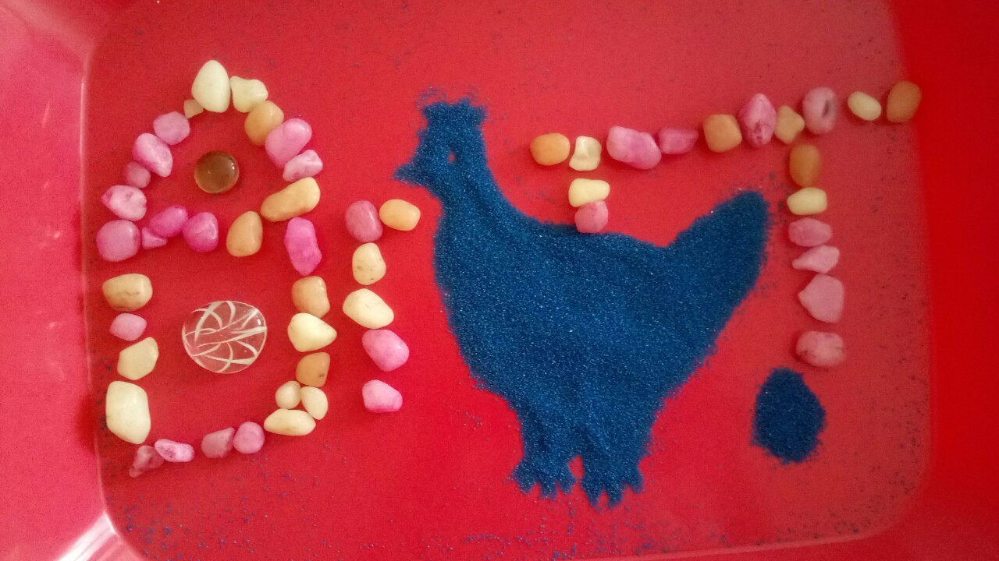

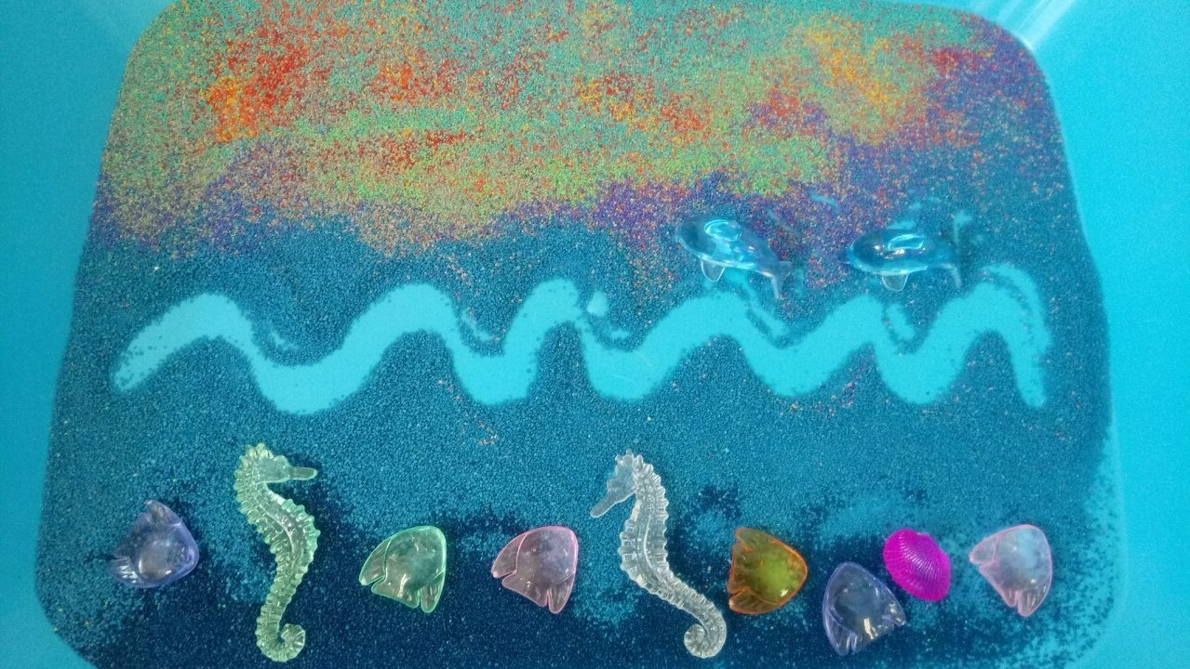
Работа с кинетическим песком:
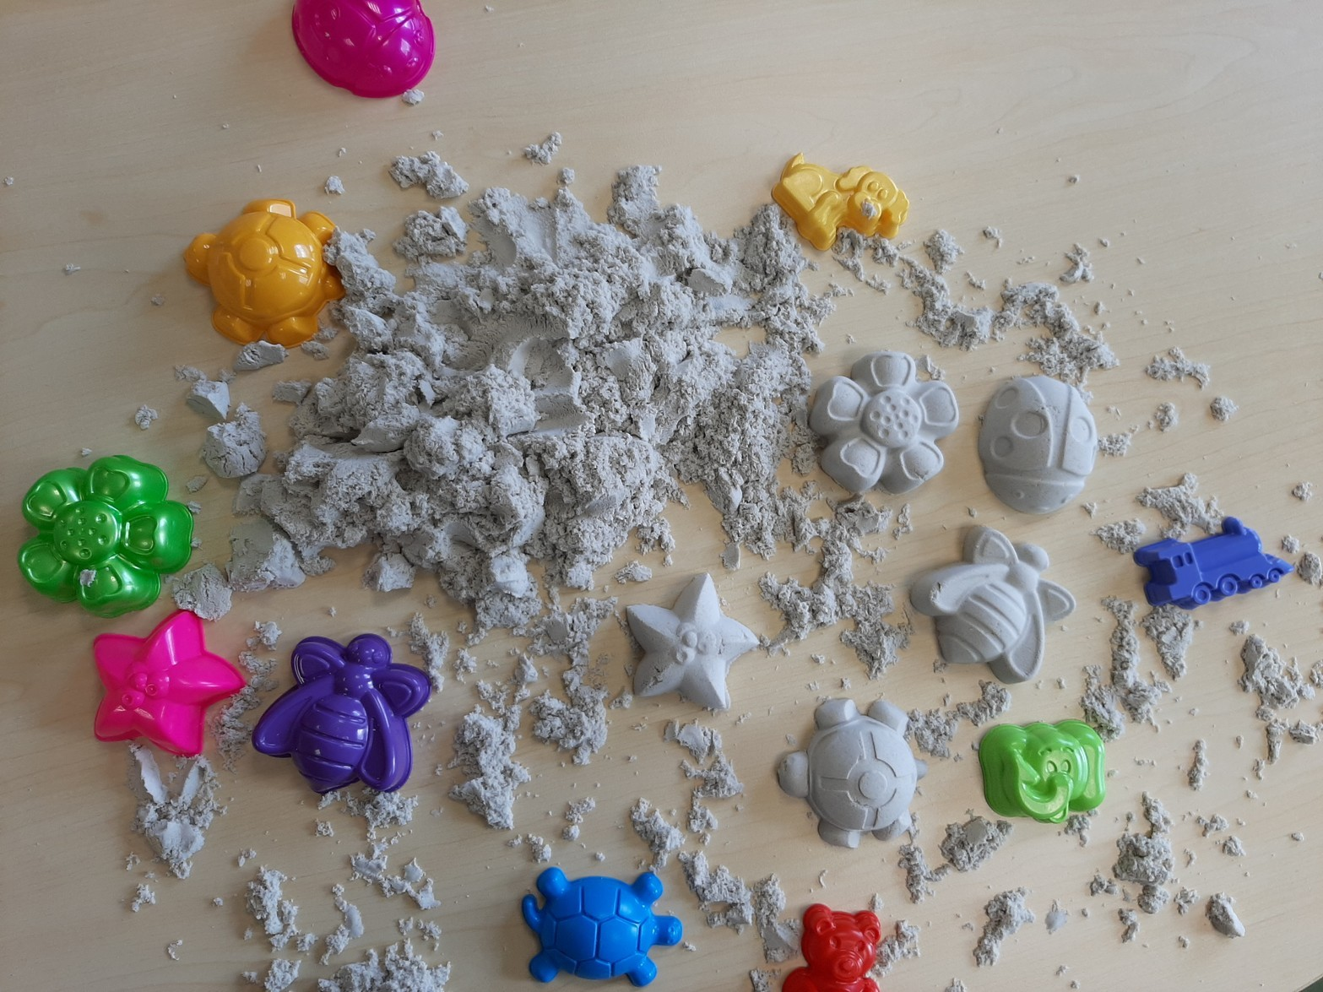
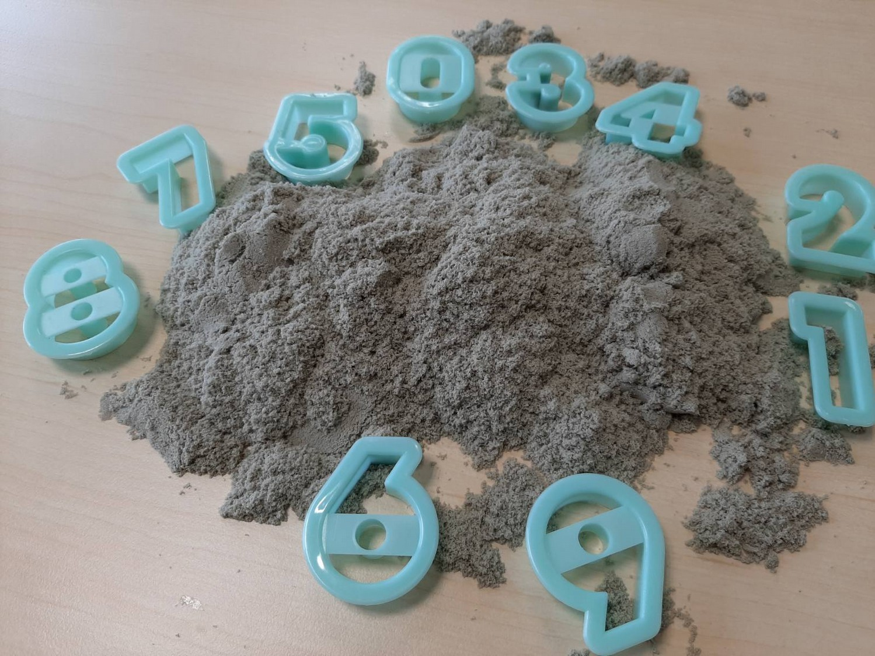
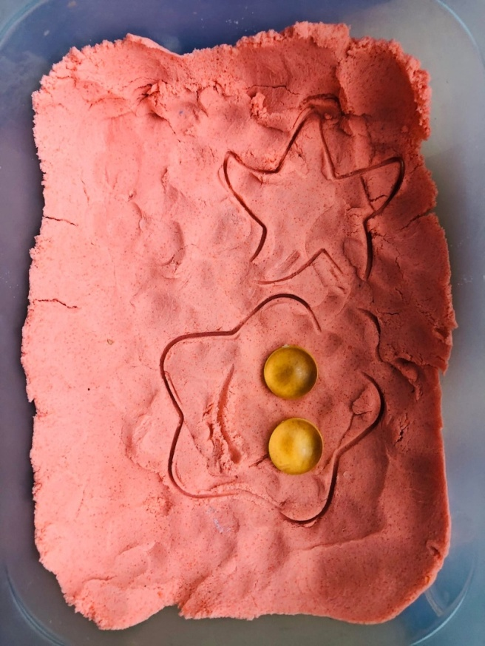

Фотогалерея:

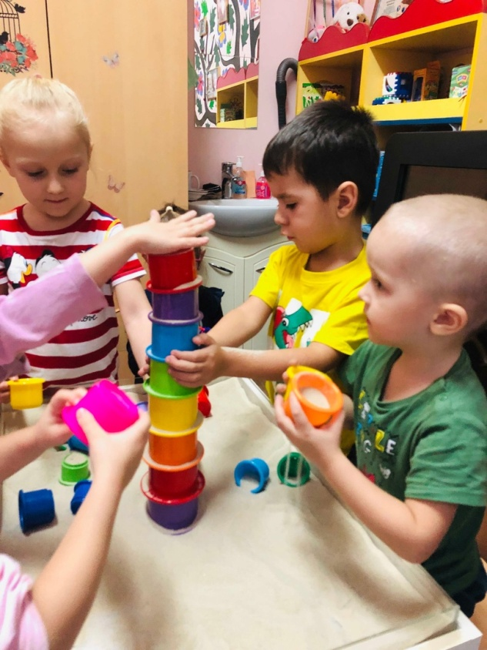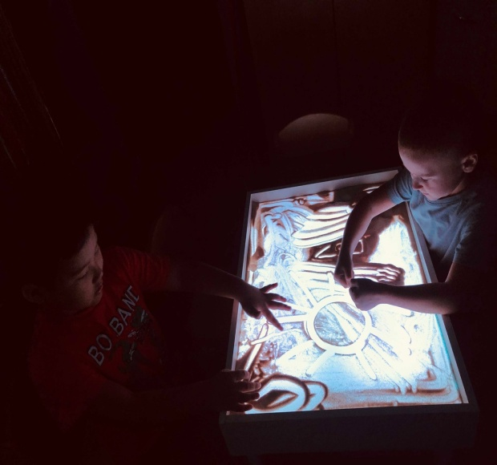

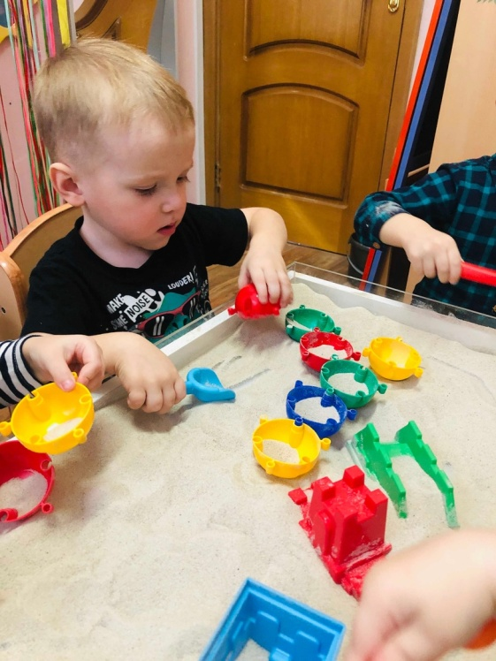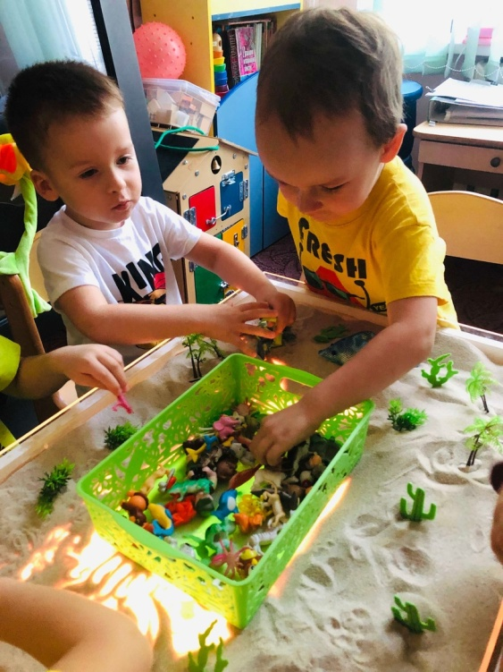
Список использованной литературы

  - Грабенко Т. М., Зинкевич-Евстигнеева Т. Д. «Чудеса на песке. Песочная игротерапия». – СПб.: Институт специальной педагогики и психологии, 1998. – 50 с.

  - Грабенко Т. М., Зинкевич-Евстигнеева Т. Д. «Чудеса на песке: Практикум по песочной терапии». - СПб.: Речь, 2005 -340 с.

  - Грабенко Т. М., Зинкевич-Евстигнеева Т. Д., Фролов Д. Волшебная страна внутри нас // Зинкевич-Евстигнеева Т.Д. Тренинг по сказкотерапии. - М.: Речь, 2005.

  - Зинкевич-Евстигнеева Т.Д., Грабенко Т.М. «Игры в сказкотерапии».- СПб.: Речь, 2006.

  - Зинкевич-Евстигнеева Т.Д., Нисневич Л.А. «Как помочь "особому" ребенку». Книга для педагогов и родителей. 2-е издание.- СПб.: Институт специальной педагогики и психологии, 2000.

  - Валиева А.Р. Игры на песке. Программа по песочной терапии для дошкольников // Психолог в детском саду №3-2006.

  - Кондратьева С.Ю. Игры с песком и водой в работе по формированию пространственно-количественных представлений у дошкольников с задержкой психического развития // Дошкольная педагогика №3-2005.

  - Материалы, предоставленные Арт-студией «Рисуем песком», Спб.

  - Ратникова Е.В., Гаврик А.В. Игры на песке. Работа с семьёй и детьми. - СПб.: Речь, 2013.

